মুমিনের জীবন আল্লাহর জন্য……………………………..

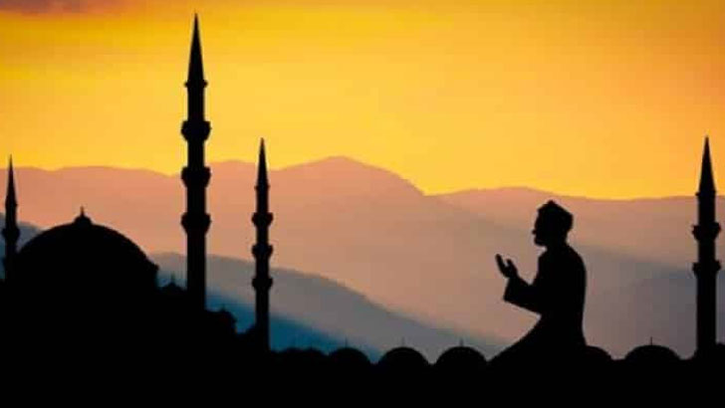ফাইল ছবি
মানুষ মনে করে আমার জীবনের ওপর নিয়ন্ত্রণ চলবে আমার। যেভাবে খুশি জীবনকে উপভোগ করব। দুনিয়ায় আনন্দ করব, ফুর্তি করব। চাইলে যে কেউ এটি করতে পারে। বেলা শেষে যখন সময় ফুরিয়ে যাবে সেই মুনিবের কাছেই ফিরে যেতে হবে। হিসাব দিতে হবে জীবনের। মানুষ জ্ঞান-গরিমায় নিজের বড়ত্ব প্রকাশ করতে গিয়ে কঠিন বিষয়কেও সহজ করে নেয়। অথচ চিরন্তন মহাসত্যকে স্বীকার করার সময় পায় না। বড় অদ্ভুত মানুষ! অদ্ভুত আচরণ!
মানুষ যদি নিজেকে নিয়ে একটু গভীরভাবে চিন্তা করত হয়তো এর উত্তর সে পেয়ে যেত। এক সময় বলতে বাধ্য হতো আমার এ জীবনের মালিক আমি নই। আমার ইলাহ স্বয়ং আল্লাহতায়ালা। সুতরাং আমার জীবন আমার মতে পরিচালিত হবে না। এমনকি মানবসৃষ্ট পথেও না। হবে কুরআন-সুন্নাহর মতাদর্শে। সেখানে রয়েছে মানুষের কল্যাণ ও শাশ্বত জীবনের নিশ্চয়তা।
মানুষ যদি তার জীবনকে আল্লাহতায়ালার নেয়ামত হিসাবে মনে করে, সে কখনো অন্যায়ের দিকে এগিয়ে যেতে পারে না। প্রতিটি মুহূর্তে সে তার জীবন নিয়ে চিন্তিত থাকে। আমি যদি দ্বীনের পথ থেকে ছিটকে পড়ি অন্যায়ের দিকে পা বাড়াই আর এ অবস্থায় আমার মৃত্যু হয় আমি জাহান্নামি হব। এ পৃথিবীতে কত মানুষ রয়েছে যারা ইমান আনার পরও অন্যায় কাজ করছে। এভাবে অন্যায় করতে করতে এক সময় মৃত্যুর স্বাদ গ্রহণ করতে হবে। না নসিব হবে তওবা। আর না পাপের ঋণ শোধ করা। নাম লিপিবদ্ধ হবে অপরাধীর খাতায়।
কেউই জাহান্নামি হতে চাবে না। তারপরও জাহান্নামে যেতে হবে। কাফির, মুশরিক যেমন ইমান আনেনি আবার অনেকে ইমান এনেও সেই দাবি অনুযায়ী কাজ করেনি। ইমান দাবিদার হয়েও বাতিলের পথে চলেছে। পুণ্যের চেয়ে বেশি পাপ করেছে। ধারণা করেছিল, কিছুকাল অন্যায় করব। এরপর সময় বুঝে আল্লাহর কাছে মাফ চেয়ে হকের পথ বেছে নেব। আল্লাহও বুঝতে পারলেন বান্দার মনের ইচ্ছে। দেখলেন তার নাটকীয় প্রহসন। অবকাশ দিলেন। অজুহাতের পথ রুদ্ধ করলেন। নির্ধারিত সময় ফুরিয়ে গেল। বন্ধ হলো আমলের দরজা। ইমানের স্বাদ পেয়েও সে ধরে রাখতে পারল না। সময় ও সুযোগের কাছে নিজেকে বিকিয়ে দিয়ে শেষ পর্যন্ত নিজেই ক্ষতিগ্রস্ত হলো। বেছে নিল জাহান্নাম। অথচ জান্নাতের সব পথ খোলা রেখে তার জন্য উদাত্ত আহ্বান ছিল জান্নাতের দিকে। সে গুরুত্ব দিল না সেই আহ্বান।
সে একবারও ভাবল না, জীবনের সঙ্গে এমন খেলা মানুষের জন্য কতটা শোভনীয়। আমি ধরেছি তওবা করব তা কবুল হওয়ার নিশ্চয়তা কে দেবে? তওবা কবুলকারী কি আমার মনের ইচ্ছা বোঝেন না? আমি হায়াতের কথা বলছি, সে ফুরসত তিনি নাও দিতে পারেন। তাহলে কেন এ মূর্খতা? কেন এ শয়তানি? আল্লাহ যৌবন দিয়েছেন, জবান দিয়েছেন। তার হেফাজতও করতে বলেছেন। যেন মানুষ এটি করে সেজন্য উদ্বুদ্ধ করা হয়েছে। আল্লাহর রাসূল (সা.) বললেন, ‘যে ব্যক্তি তার লজ্জাস্থান ও মুখকে হেফাজত করতে পারবে আমি আল্লাহর রাসূল তার জান্নাতের দায়িত্ব নিয়ে নিলাম।’
এ পৃথিবীতে মানুষ যত অন্যায় করে তার অধিকাংশই হয়ে থাকে তার লজ্জাস্থান দ্বারা। এজন্য যে কাজগুলো মানুষের যৌনশক্তিকে তাড়িত করে সে বিষয়গুলো থেকে মানুষকে সরে থাকতে বলা হয়েছে। নারী-পুরুষের অবাধ নৃত্য পরিবেশন করতে নিষেধ করা হয়েছে। যে গানগুলো মানুষকে ধ্বংসের দিকে নিয়ে যায়, শরিয়ত তার অনুমোদন দেয়নি। এমনকি আল্লাহর কুরআন নারীর আগে পুরুষের পর্দার কথা বলেছে। পুরুষদের বলেছে, তারা যেন পরনারী থেকে নিজের দৃষ্টিকে সংযত রাখে। মুখের দ্বারাও মানুষ কম অন্যায় করে না। এ মুখ দিয়ে আল্লাহর বড়ত্ব ঘোষণা করা হয়। আবার এ মুখ দিয়েই আল্লাহর নাফরমানি করা হয়। যত রকমের বদনাম, মিথ্যাচার ও পাপের কাজ মানুষ এ মুখ দিয়ে করে থাকে। তাই মানব নামের এই ইঞ্জিনটা যিনি দান করলেন তিনি একে পরিচালনার কায়দাও শিখিয়ে দিলেন।

